Nom, Prénom : ____________________________

Univers social
John A. MacDonald
La société canadienne vers 1905
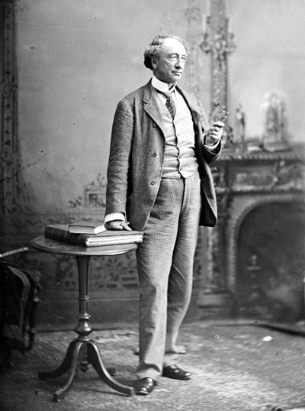
1ère année du 3e cycle du primaire
(5e année)

Source : http://primaire.recitus.qc.ca/sujets/10/personnages-marquants/3767
JOHN A. MACDONALD (PERSONNAGE MARQUANT) – SOCIÉTÉ CANADIENNE VERS 1905
« John A. Macdonald (1815-1891) était un avocat, homme d’affaires et politicien canadien. Il a été le premier premier ministre du Canada. Il a occupé ce poste de 1867 à 1873 et de 1878 à 1891. Macdonald était chef du parti Conservateur et défendait des idées conservatrices. Par exemple, il était contre le droit de vote des femmes et était proche de l’Église.
La création du Canada
Macdonald était le premier politicien à soutenir l’union de toutes les colonies britanniques d’Amérique du Nord. Pour lui, la nouvelle union devait avoir un gouvernement central fort. L’Acte de l’Amérique du Nord Britannique qui crée le Canada le 1er juillet 1867 reflète la pensée de Macdonald. Le gouvernement fédéral a d’abord des pouvoirs importants comme la poste, l’armée, la monnaie, les banques et le droit criminel. Il possède également tous les pouvoirs résiduels, c’est-à-dire que tous les pouvoirs qui n’existent pas en 1867, comme les règles concernant la télévision, sont attribués au gouvernement fédéral. Finalement, le gouvernement fédéral a un pouvoir de désaveu des lois provinciales. Il peut annuler une loi votée par une assemblée législative provinciale s’il juge qu’elle est contre l’intérêt national.
Ses réalisations
En plus de son rôle dans la création du Canada, John A. Macdonald a marqué l’histoire du Canada par quelques-unes de ses actions politiques. Il lance la construction d’un chemin de fer qui reliera tout le Canada, des Maritimes à la Colombie-Britannique durant son premier mandat comme premier ministre. La construction de ce chemin de fer facilite l’entrée dans la Confédération des provinces de l’Ouest et la colonisation de cette partie du pays. Durant l’élection de 1878, Macdonald propose la Politique nationale pour sortir le pays d’une situation économique difficile. Cette politique vise à augmenter les tarifs douaniers sur les produits importés d’autres pays de manière à protéger les entreprises canadiennes. La Politique nationale contribue à relancer l’économie canadienne dans les années 1880. »

LANOIX, Alexandre. John A. Macdonald. Sociétés et territoires | La société canadienne vers 1905 [En ligne] http://primaire.recitus.qc.ca/sujets/10/personnages-marquants/3767 (Page consultée le 15 avril, 2014)

